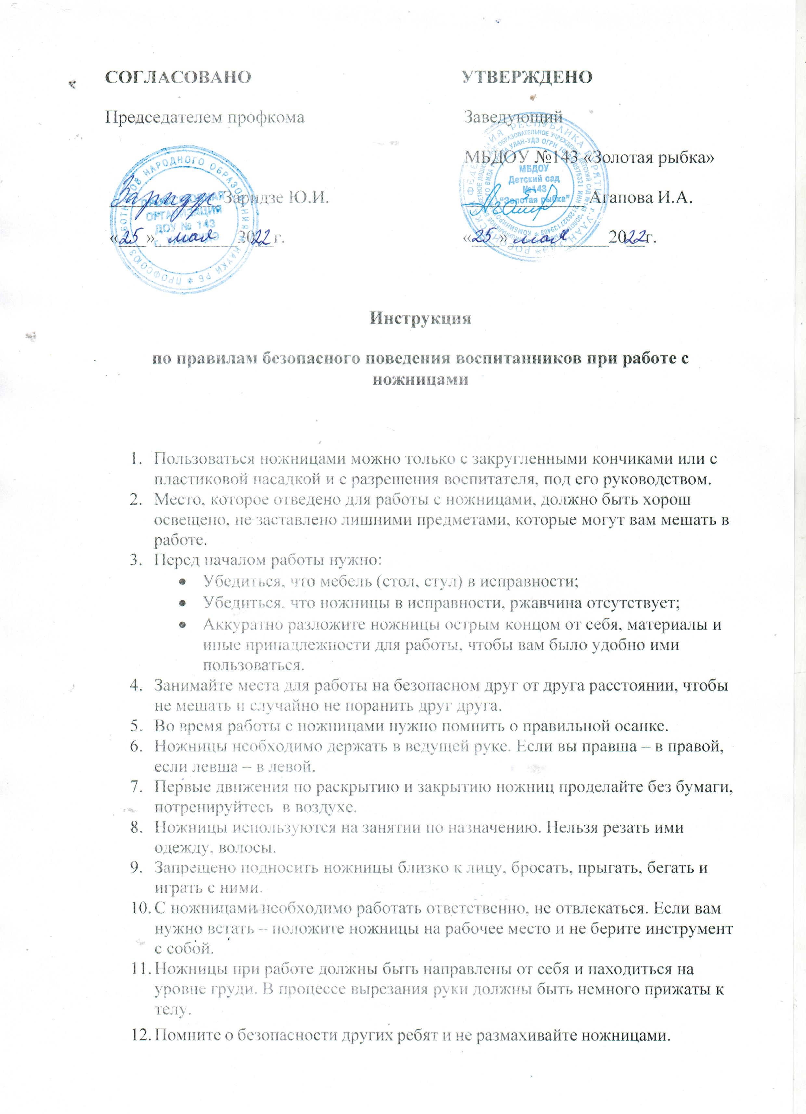

1. Следите, чтобы ножницы не падали на пол, так как при падении они могут поранить вас и соседа.
2. Острая часть ножниц не должна быть направлена на вас или детей поблизости.
3. Если ножницы вам временно не нужны, убирайте их в специальную подставку сомкнутыми концами от себя и продолжайте работу над изделием.
4. Передавайте ножницы ручками вперёд и только закрытыми (сомкнутыми),

острые концы, зажимая в кулаке.

1. Не отвлекай других, если они работают с ножницами.
2. После того, как вы закончили вырезать, ножницы необходимо поставить в специальный стаканчик или убрать в коробку.
3. Если во время работы с ножницами вы получили даже незначительный порез, сообщите об этом воспитателю.